**电子病历防篡改存档演示需求说明**

**一、需求说明**

**1、本演示软件的主要内容和教学目的**

对医疗系统的无纸化电子病历的安全存档进行演示，电子病历存在两种状态，一种是未经医生电子签名的，另一种是已经医生电子签名的。未经医生电子签名的病历可对其内容进行修改，并且在电子病历进行校验时不会校验出差错；而已经医生电子签名的病历也可对其内容进行修改，但是在电子病历的后续检验时会出现检验码存在不匹配的情况，并进行提示------电子病历已被修改。

电子病历防篡改存档演示是为了展示医疗信息系统的安全存档问题，为了明确指导学生们对信息系统安全的意义和作用的理解，对信息保密、信息技术安全（数字签名）以及数据备份等知识点加强了解。

**2、知识点** 明确本演示软件对应的知识点，通过软件演示帮助学生理解、掌握那些知识点。

根据教学大纲确定需要掌握的知识点，列出算法或模型，对于第六版教科书的算法可简单列出页码。

**表1 知识点列表**

|  |  |
| --- | --- |
| **知识点1** | 信息保密 (数字签名、Python语言) |
| **知识点2** | 信息安全技术(数字签名、Python语言) |
| **知识点3** | 数据备份(关系型数据库) |
| **知识点4** | 信息系统安全的意义和作用 |

**3、知识矩阵**

通过软件演示使学生掌握知识分解与集成能力，有该知识点打“✓”号，知识矩阵描述演示软件覆盖的知识点，建议每个演示软件覆盖尽可能多的知识点，但任两个演示软件的知识点不能重复。

**表2 知识矩阵表示**

|  |  |  |  |  |
| --- | --- | --- | --- | --- |
|  | **信息保密** | **信息安全技术** | **数据备份** | **信息系统安全的意义和作用** |
| **电子病历防篡改存档演示** | ✓ | ✓ | ✓ | ✓ |

4、软件描述：

1. 界面需求

电子病历界面

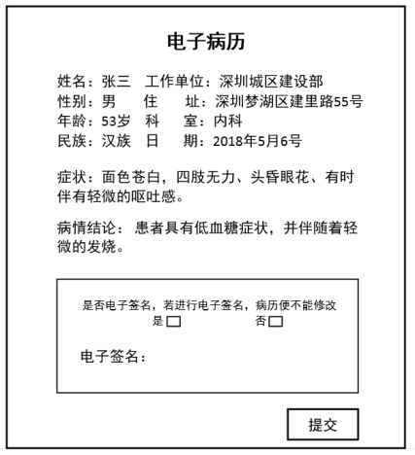

未进行电子签名的界面流程

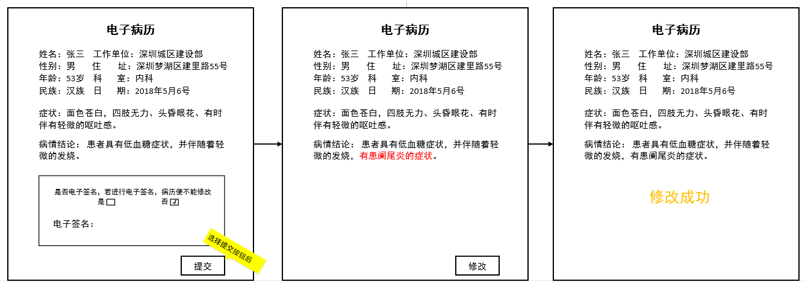

进行电子签名的界面流程

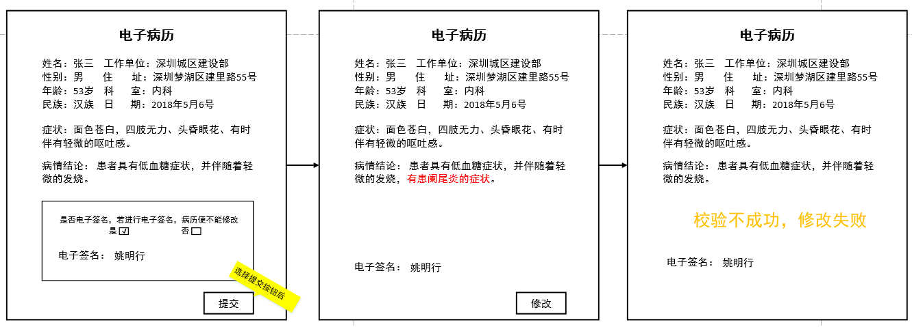

1. 系统结构：用例图和序列图

用例图：确定系统用户；确定用户功能；各个功能模块之间的调用关系。

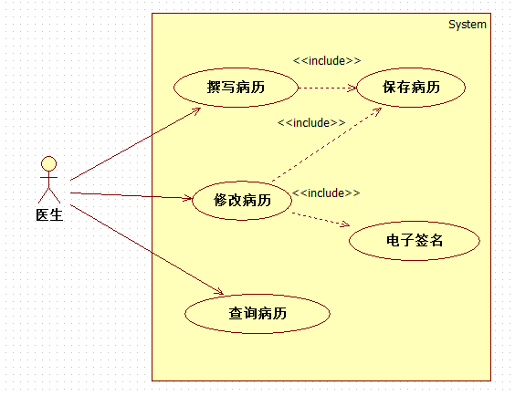

*图1* 电子病历防篡改存档用例图

*序列图：*描述系统各个子模块的协作关系，通过相互协作完成用例图中描述的每个子功能。

*撰写并保存简历*

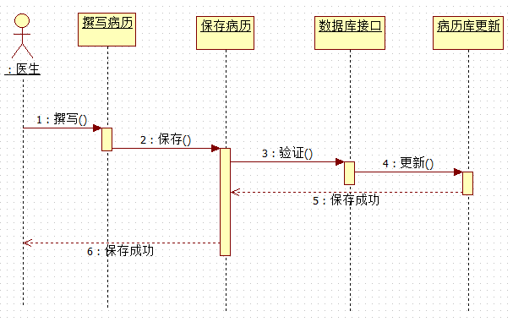

*图2 撰写并保存病历顺序图*

*电子签名的修改权限获取*

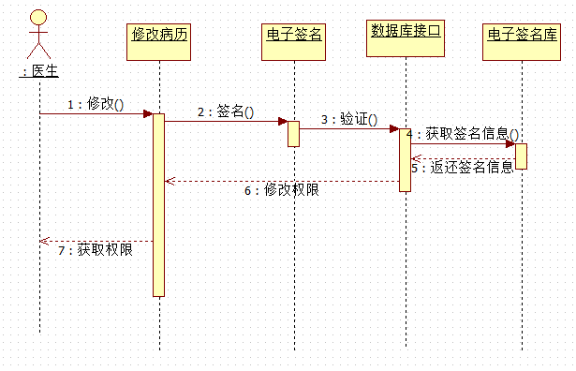

*图3 修改权限获取顺序图*

*电子病历修改*

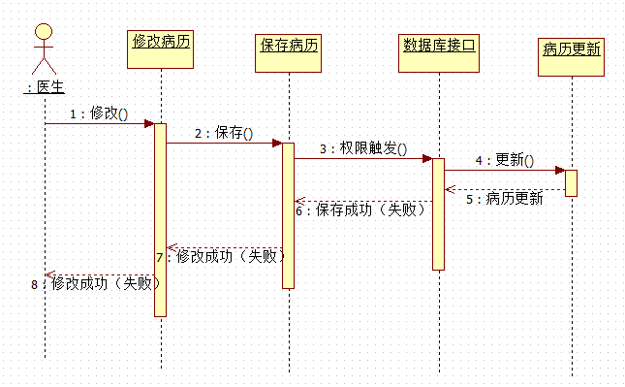

*图4 电子病历修改顺序图*

*查询病历信息*

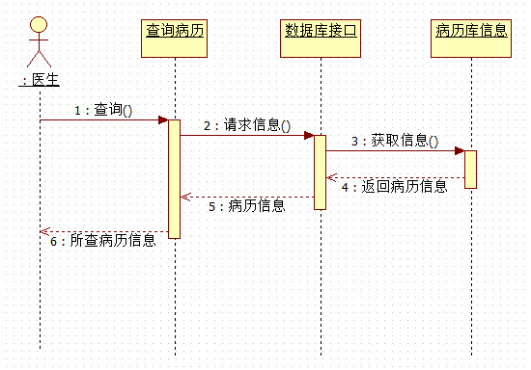

*图5 查询病历顺序图*